NO DEBO LLORAR POR CUALQUIER COSA
Algunas veces en el día pasan cosas que no me gustan: me achuchan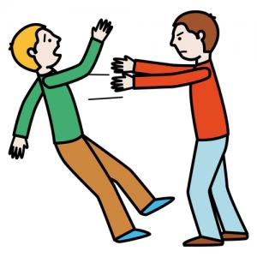, me pegan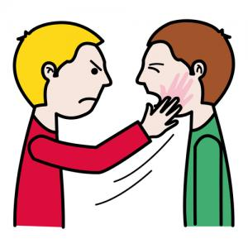, me gritan…. Ante ello debo mostrarme valiente y buscar y decírselo a un adulto que me proteja, me ayude y le regañe 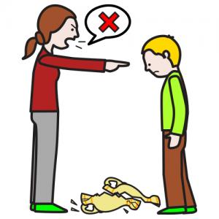al niño o niña que haya hecho algo malo.
Solo se llora cuando el daño es muy grande. Debo intentar llorar menos, pero si no puedo y me sale no tengo que preocuparme, pero sí buscar a un adulto y comunicárselo.
Hoy he aprendido a no llorar por cualquier cosa, pero sí pedir ayuda.
Para recordar bien por qué debo hacerlo puedo leerme de vez en cuando la siguiente lista y repetirme las siguientes palabras: “No debo llorar por cualquier cosa”:
- Para comunicar mejor lo que me pasa al adulto.
- Para agradar a mis maestras y a mis padres.

